上机X：遥感图像的大气校正
学号：
姓名：
（注：红色部分为模板（正式报告修改回黑色），图需要居中显示，段首缩进）
一、实验内容
了解使用Flaash大气校正模块对影响进行校正的原理以及过程，减少由于大气的吸收、散射及其他随机因素影响。

二、实验步骤
2.1. 传感器定标
- 启动ENVI，在ENVI主菜单中，选择File—Open External File—Landsat Geotiff with Metadata—选L7119042_0422003327_MIL，ENVI自动将数据添加到波段列表中。将其中RGB Color设置为：
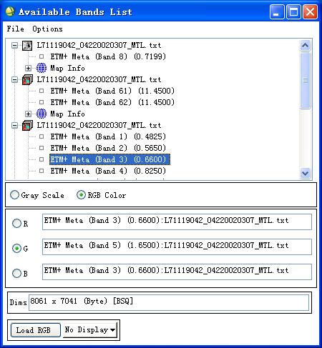
- 在ENVI主菜单中，选择Basic Tools—Preprocessing—Calibration Utilities—Landset Calibration，选择影像，如图为：
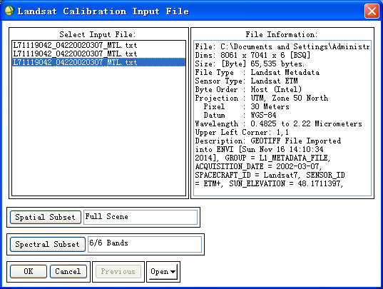
（选该文件的原因是保证是可见光和近红外，即注意旁边的注释有写×6[BSQ]），点击OK按钮。
- Landset定标工具会从元数据文件中自动获取相关的参数信息，包括成像日期，定标参数等，选择Calibration Type：Radiance，并点击Choose，将文件命名为“zlh”，如图：
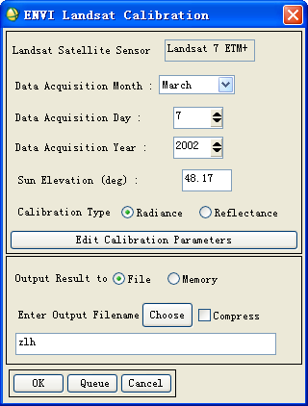

单击OK按钮，执行定标处理。得到的辐射亮度单位为W/( m2*um*sr)，FLAASH要求的辐射亮度的单位为uW/( cm2*um*sr)，两者相差10倍关系。图像的存储顺序为BSQ，下面将定标结果进行换算和BSQ—BIL的转换处理。

2.2 辐射亮度单位转换和存储顺序调整
⑴ 在“”对话框中，选择“zlh”，再右击，选择Edit header，弹出
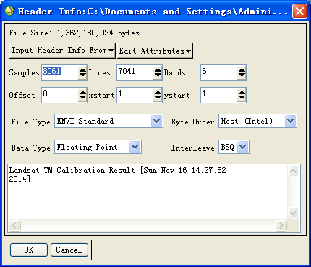
发现其数据格式正确，是Float Point（符点型），但文件格式BSQ不符合，不过不能在此处直接改正。
⑵单位转换
在主菜单中，选择Basic Tools—Band Math，在Enter an expression输入b1/10.0，点击Add to list，形成
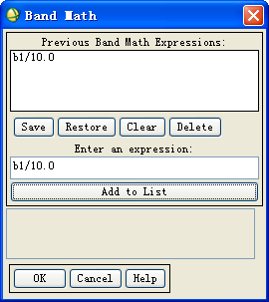
然后单击OK按钮，打开Variables to Bands Pairings对话框在弹出的对话框中，点击“”，在文件输入对话框中选择辐射量度值文件即选择“zlh”，然后点击Choose，文件命名为“zlh2”，单击OK按钮。
⑶存储顺序调整
在主菜单中，选择Basic Tools—Convert Data(BSQ、BIL、BIP)，在Convert File Input File对话框中选择上一步波段运算的结果即“zlh2”。单击OK按钮打开Convert File Parameter，选择Output Interleave：BIL，Convert In Place：Yes。设置如图
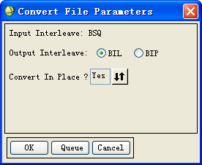
单击OK，执行处理。这样就获得了符合FLAASH要求的辐射亮度值。
⑷检查是否修改成功
在“”对话框中，选择“zlh2”，再右击，选择Edit header，弹出的对话框中就可检查设置已经成功，即
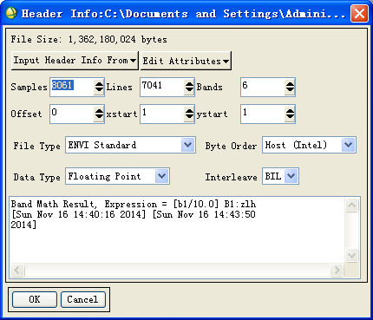

2.3 输入FLAASH参数
在主菜单中，选择Spectral—FLAASH，打开FLAASH功能。
(1) 文件的输入和输出信息。
单击Input Radiance Image按钮，选择上一步准备好的辐射亮度值数据，即“zlh2”。由于经过了单位换算过程，在Radiance Scale Factors对话框
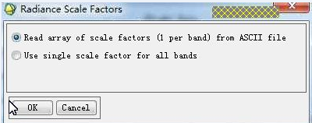
中选择Use single factor for all bands(single scale factor:10.00000)，即如图
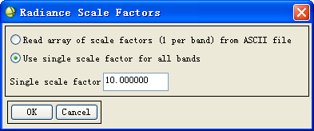
单击Output Reflectance File按钮，选择输出文件名和路径，命名为“zlh3。
(2)其他信息的录入如图
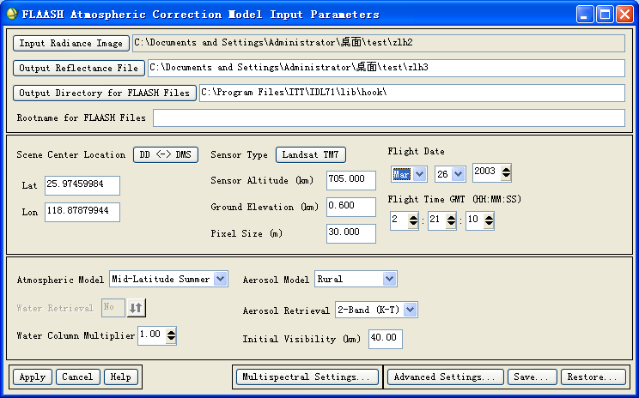

(3) 在上图中点击Multispectral Settings即进行多光谱设置，设置如图
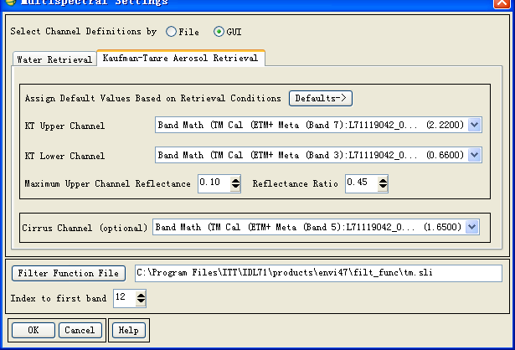
- 高级设置(Advanced Settings):按照默认设置，即
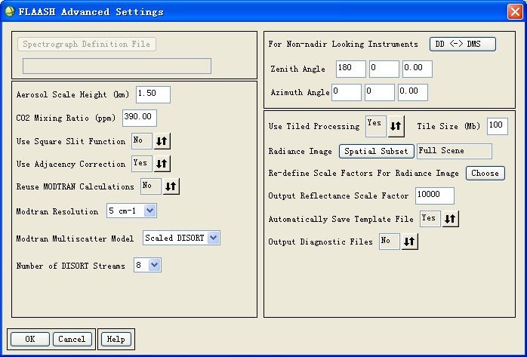
- 单击Apply按钮，执行FLAASH大气校正。

三、上机结果
⑴分别在Display窗口中显示校正前的图像（“zlh2”）和FLAASH校正后的图像（“zlh3”），即右键zlh3,选Load True Color,如图
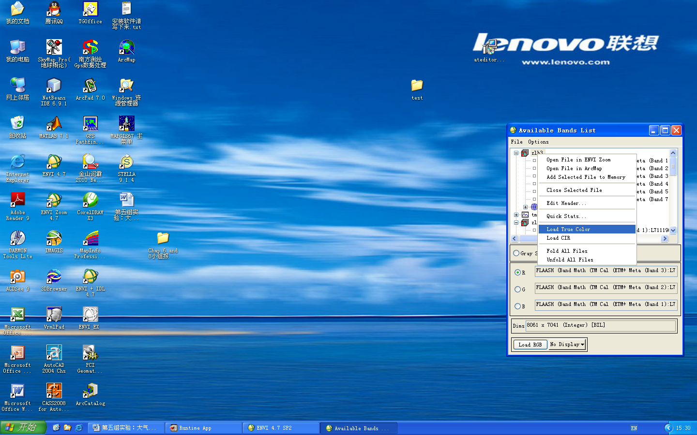

右击zlh2，选Load True Color,如图
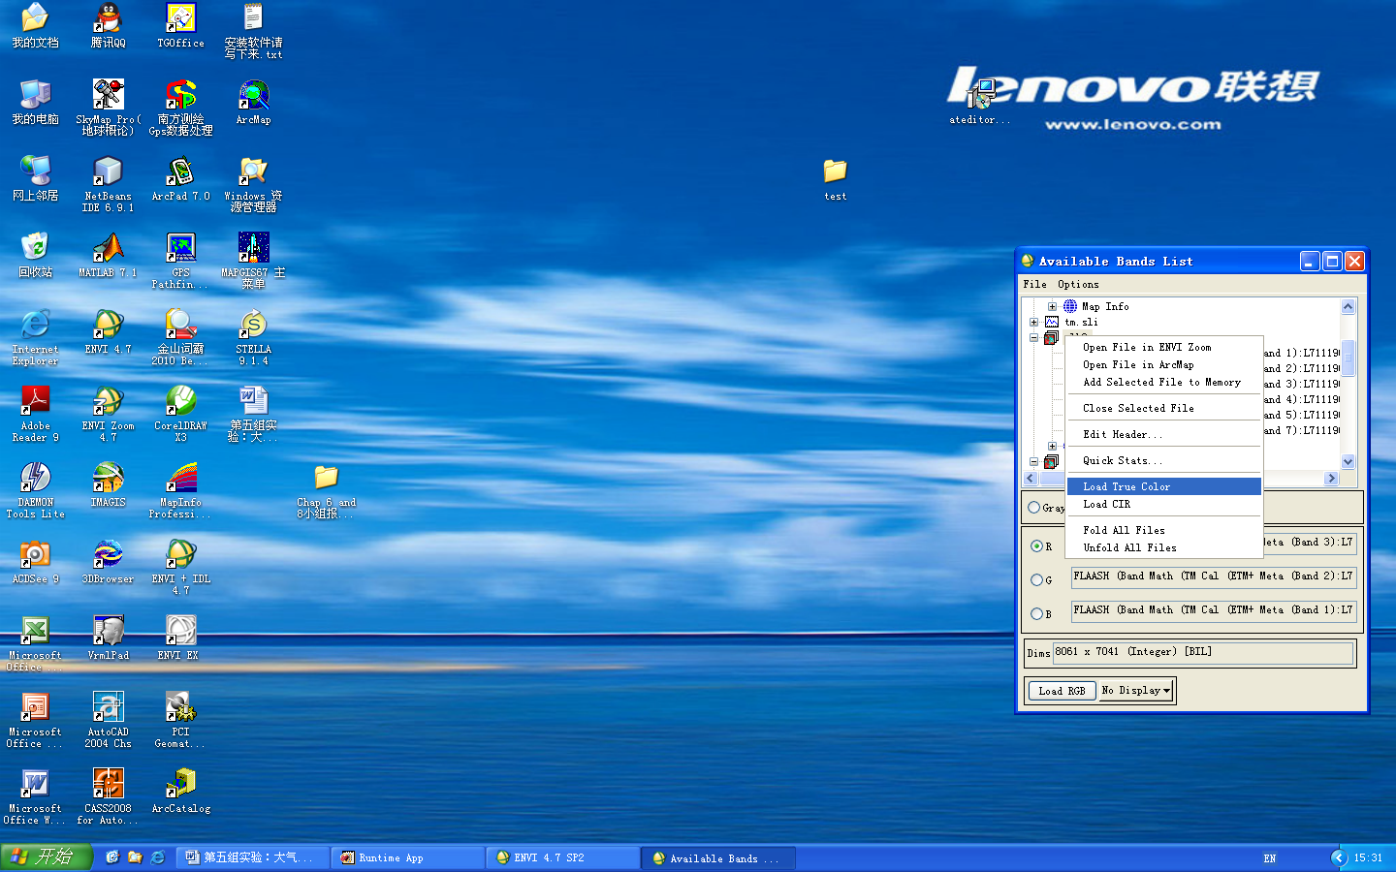
⑵在“zlh3”窗口中单击右键选择 Link Display，弹出
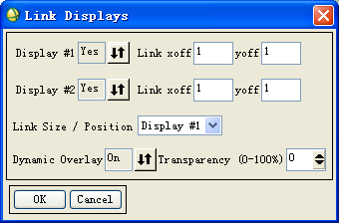
单击OK按钮，将两个Display窗口地理链接。
⑶在将两个窗口移动到植被区域，分别在两个Display窗口中单击右键选择Z Profile(Spectrum)，获得两个图像上的植被波谱曲线，校正前的波谱图
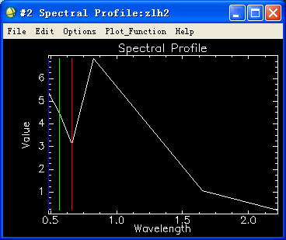
校正后的波谱图
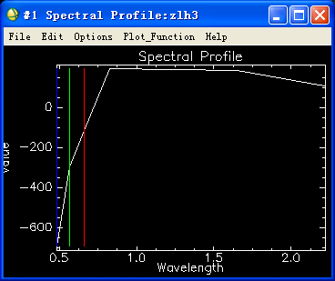
⑷点击Spectral-Specltral Libraties-Spectral Libray Viewer-Open-
“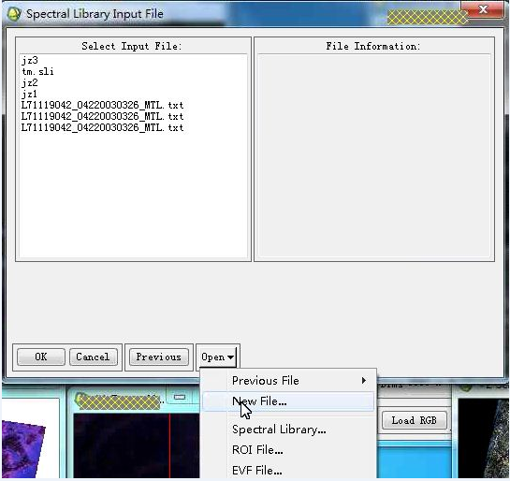”
-Veg_lib-
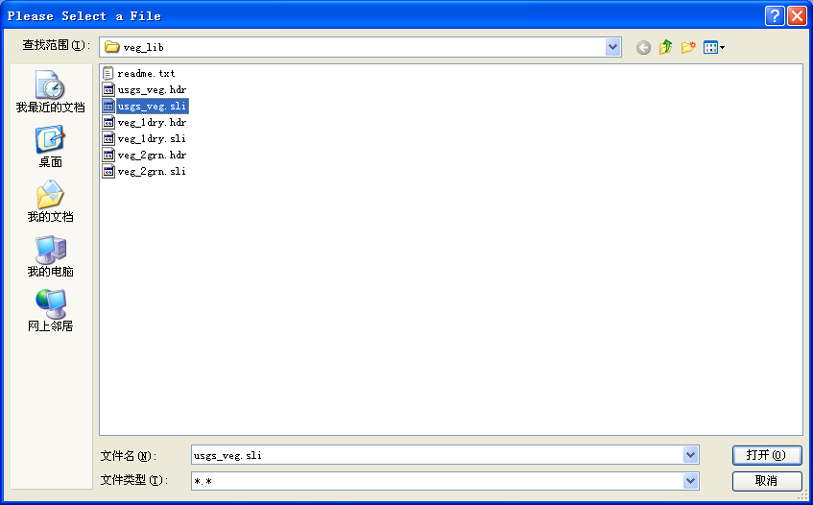
-打开-OK即可。
⑸弹出
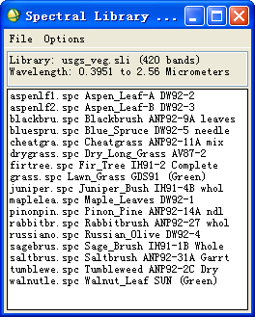

进行选择，弹出真实的植物波谱，如图
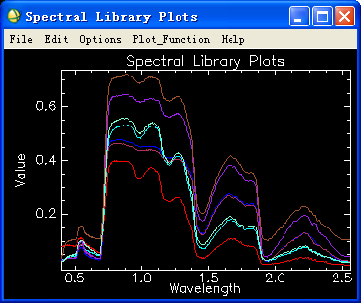
⑹可以看到校正后的植被波谱曲线更加接近真实植被波谱。
⑺最终的结果图

四、总结（上机的收获、过程中碰到的问题以及解决方法）
XXX。

